重 要 天 气 报 告
（第6期）
陕西省气象台 2025年02月26日13时00分

3月1日至3日我省有大范围雨雪降温天气
2日部分地方有中到大雪
摘要：预计3月1日至3日，我省将有大范围雨雪降温天气，2日部分地方有中到大雪。此次过程雨雪范围广、强度较大、持续时间长、相态转换复杂。主要降水时段为1日夜间至3日白天，陕北大部、关中西部和北部、陕南东部、秦巴山区有小到中雨转雨夹雪或中到大雪，陕南南部局地有大雨。积雪深度陕北西部、商洛3～5厘米，陕北南部、关中北部0～3厘米，秦巴山区5～15厘米。中东部降温幅度大。关中东部、陕南过程降温6～10℃，局地可达寒潮标准，陕北、关中和商洛伴有6级以上阵风。雨雪天气有利于缓解旱情，降低森林火险等级，但同时造成道路湿滑、积雪、结冰风险高，对交通出行带来不利影响；积雪将对设施农业、大跨度建筑损毁带来风险；气温起伏大，需防范对公众健康产生的不利影响。
一、3月1日至3日我省有大范围雨雪降温天气
雨雪天气预报：3月1日陕北西部部分地方雨夹雪转中到大雪（1～7毫米），关中西北部局地、秦岭山区西段雨夹雪转小雪（0～2毫米），陕北中东部、关中大部、陕南大部有小雨（0～10毫米），陕南东南部部分地方有中雨（10～25毫米），局地大雨（25～30毫米）（图1）。3日2日陕北西部、秦巴山区中到大雪（3～10毫米），局地暴雪（10～12毫米），陕北中东部、关中北部小到中雨转雨夹雪或中到大雪（3～15毫米），关中南部、陕南大部小到中雨（5～20毫米），局地大雨（25～30毫米）（图2）。3月3日陕北中南部、关中北部有分散性小雪（0～1毫米），商洛、秦巴山区有雨夹雪或小到中雪（2～5毫米），关中南部、陕南南部部分地方有小雨（0～5毫米）（图3）。过程累计降水量：陕北北部（0.1～3毫米），陕北南部、关中、陕南西部（5～25毫米），陕南东部（25～35毫米），其中陕南东部局地（35～50毫米）（图4）。积雪深度陕北西部、商洛3～5厘米，陕北南部、关中北部0～3厘米，秦巴山区5～15厘米。
降温预报：3月1至3日过程日平均气温陕北北部下降4～6℃，陕北南部、关中大部、秦岭山区、陕南西部下降6～8℃，陕南中东部下降8～10℃（图4）。预计最低气温陕北出现在4日清晨：陕北北部、关中、陕南西部-3～-1℃，陕北南部、陕南东部、秦巴山区-7～-5℃。
大风预报：3月2至3日陕北、关中、陕南东部、秦巴山区有4级左右偏北风，阵风可达6级（图4）。
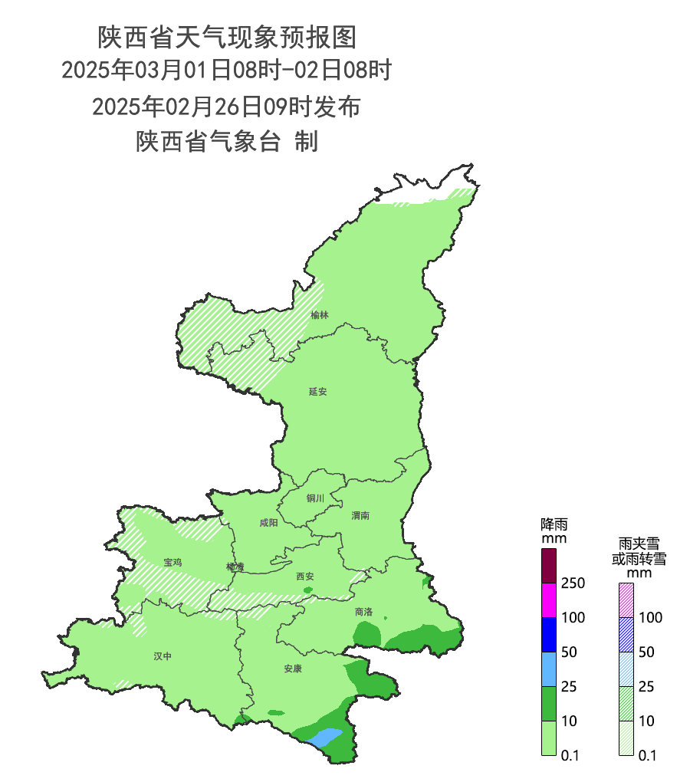
图1 2025年3月1日08时-2日08时雨雪预报图
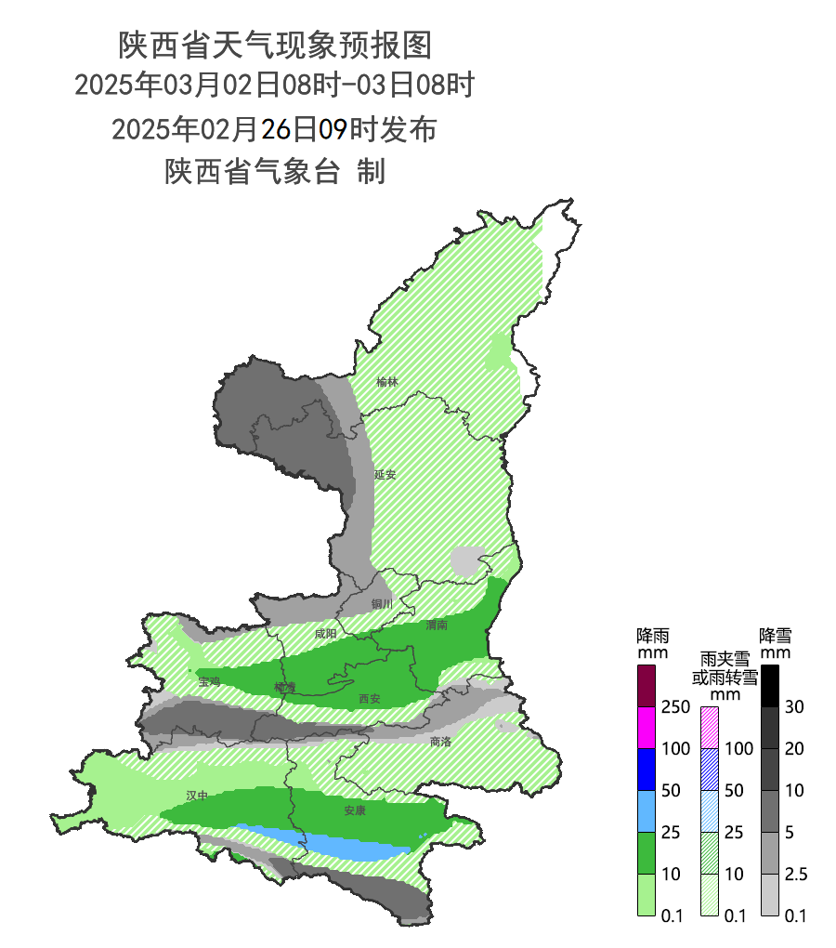
图2 2025年3月2日08时-3日08时雨雪预报图
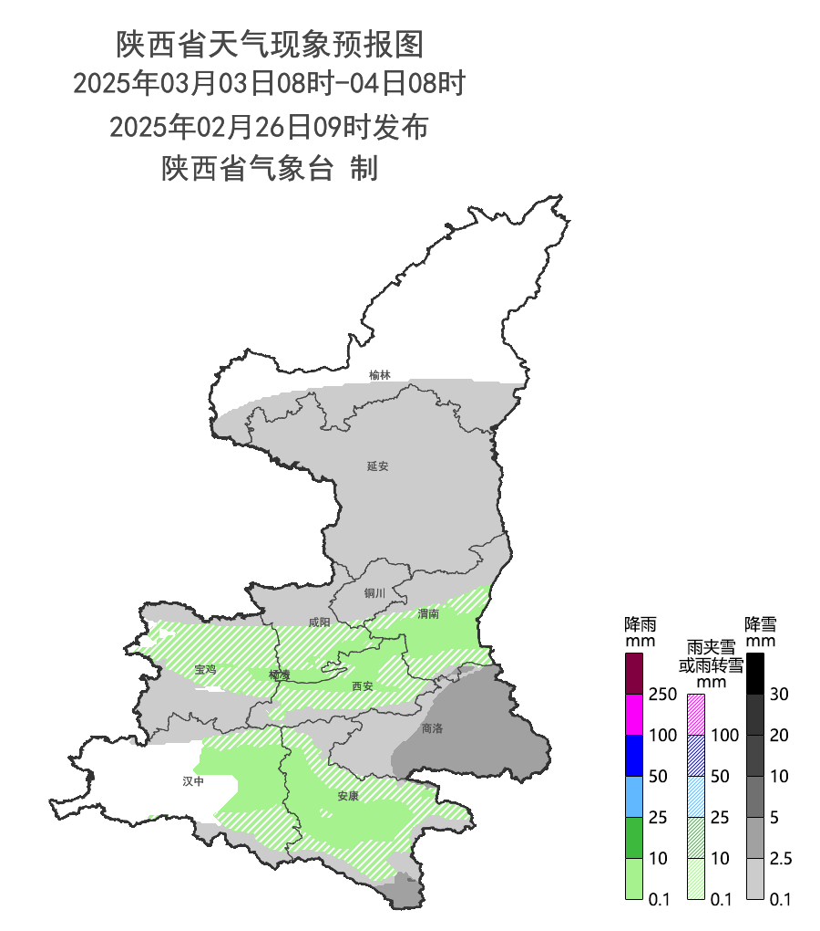
图3 2025年3月3日08时-4日08时雨雪预报图
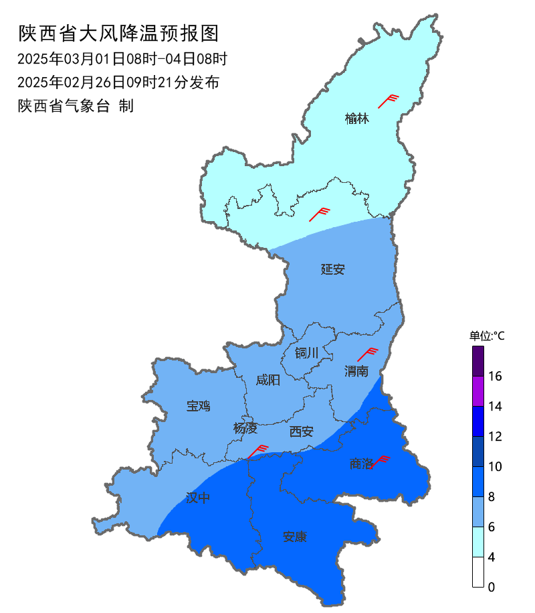
图4 2025年3月1日08时-4日08时日平均气温降温预报图
二、影响分析与建议
- 关注雨雪天气对交通出行和城市运行的影响
3月1-3日雨雪范围大、强度较强、雨雪相态复杂，道路湿滑、积雪、结冰风险高，交通、公安等部门需要防范雨雪天气引发的道路拥堵和交通事故，必要时采取临时管控措施。积雪可能导致温室大棚、简易搭建物、牲畜棚圈、体育馆等大跨度建筑垮塌。建议提前巡检加固，及时清除积雪结冰，加强交通安全和城市运行应急管理工作。
- 关注降水对农业生产的影响
陕北部分地方、关中北部、秦巴山区和商洛降雪量较大，设施农业存在雪灾风险。建议做好棚体棚膜检查加固；冬麦区及时查看墒情苗情，同时做好病虫草害监测防治；经济林果果园需做好蓄水保墒工作，为后续萌发生长积蓄水分。
- 气温起伏大，需加强能源保供的调度管理
受冷空气和雨雪天气共同影响，气温下降明显，电力、天然气等能源需求增加。低温雨雪会使光电设施被积雪覆盖，输电线路、风光设施易产生结冰。建议电力及相关部门加强设施巡查维护，加强能源储备调度。
由于温度处于雨雪相态转换的临界值，较强降雪落区预报仍有不确定性，气象部门将密切关注天气演变，滚动更新预报结论。

报送：省应急管理厅，省水利厅，省发改委，省生态环境厅，省农业农村厅，省自然资源厅，省工业和信息化厅，省公安厅，省民政厅，省交通运输厅，省教育厅，省住房和城乡建设厅，省卫健委，省商务厅，省文化和旅游厅，省委网信办，省军区，省统计局，省公路局，省地震局，省水文局，西北民航管理局，调查总队农业处，省果业中心，西安铁路局防洪办，地质环境监测总站，西北能源监管局，省地方电力公司，省电力公司应急中心，省通信管理局，省气象局。
抄送：各地市气象局。

制作：马丹萌 李萍云 姚静 徐娟娟 审核：张树誉 潘留杰 审签：贺文彬

